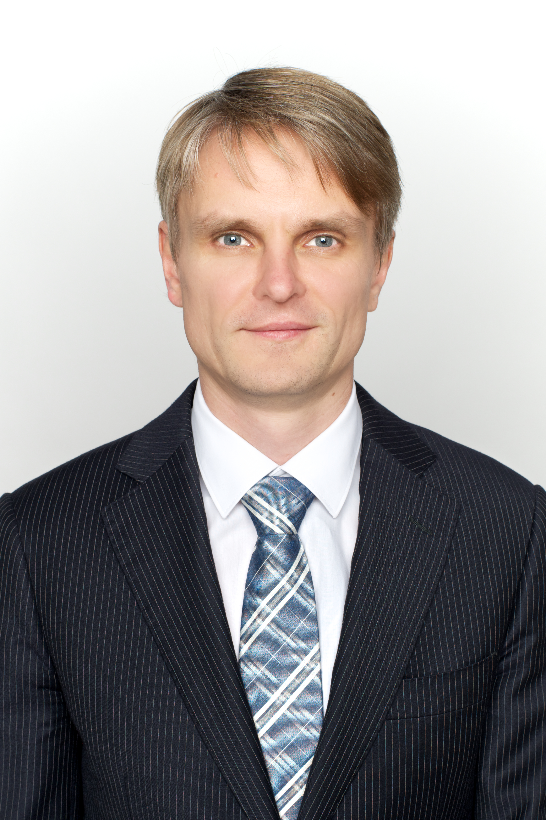

CURRICULUM VITAE

Pavardė, vardas: Savickas Raimondas
Gimimo data: 1976 02 26

Studijos:
1999 m. baigė KMU Odontologijos fakultetą.
1999-2000 m. atliko internatūrą VUL Žalgirio klinikoje.
2002 m. baigė ortopedinės odontologijos rezidentūros studijas VU MF Odontologijos institute.

Darbovietės ir pareigos:
Nuo 1999 m. privati praktika Vilniuje; gydytojas odontologas, odontologas – ortopedas, implantologas.
2002 m. – 2005 m. VU MF Odontologijos institutas; asistentas.
2002 m. – 2005 m. VUL Žalgirio klinika; odontologas - ortopedas.
Nuo 2003 m. ,,Protezavimo - implantavimo klinika” ( www.protezavimas-implantavimas.lt); vadovas.
2010 - 2013 m. VU MF Odontologijos institutas; asistentas.

Specializavimosi sritys:
Dantų implantacijos optimizavimas.
Chirurginis burnos paruošimas protezavimui.
Periodonto patologijos kompleksinis gydymas.
Temporomandibulinių sutrikimų, patologinio dantų dilimo ir bendrinės patologijos ryšys.

Mokslinės publikacijos:
Straipsniai recenzuojamuose Lietuvos mokslo leidiniuose:
2001 m. Savickas R., Almonaitis V., Trumpaitė-Vanaginienė R., Mackevičienė G. ,,Ortopedinio gydymo ypatumai, esant periodonto patologijai’’. Stomatologija.
2003 m. Savickas R, Pletkus R. ,,Kramtymo raumenų ir žandikaulio sąnarių sutrikimai’’. Sveikata.

Vadovėliai:
2006 m. Pūrienė A., Savickas R. ,,Periodonto ligos: periodontologinių ligonių protezavimas ir ortodontinis gydymas‘‘. Vilnius.

Dalyvauta kursuose, seminaruose, konferencijose užsienio valstybėse:
2004 m. Praktikinis kursas ,,Dantų implantavimo pagrindai‘‘. Karališkasis chirurgų koledžas, Londonas, UK.
2007 m. Kompanijos Biohorizons dantų implantologijos kongresas, Hollyvudas, Florida, JAV.
2007 m. Praktikinis kursas ,,Burnos minkštųjų audinių plastika“, Neckargemiundas, Vokietija.
2008 m. Kursas ‚,3 D planavimas ir estetinė burnos chirurgija“, Ryga, Latvija,.
2008 m. Kursas ‚,Dantų implantų koncepcija, indikacijos, naudojimas“, Frankfurtas, Vokietija.
2008 m. Tarptautinė osteointegracijos konferencija, Ryga, Latvija.
2009 m. Dantų implantologijos praktinio mokymo programa, Miolndalis, Švedija.
2009 m. Praktikinis kursas ,,Kaulo ir minkštųjų audinių augmentacija“, Haidelbergas, Vokietija.
2010 m. Kompanijos Astra Tech Dental implantologijos mokymo programa, Miolndalis, Švedija.
2011 m. Dr. Marcus Shlee praktikinis kursas ,,Implantologija ir augmentacija kaulo blokais“, Forcheimas, Vokietija.
2011 m. Kompanijos Astra Tech Dental kasmetinis implantologijos seminaras, Miolndalis, Švedija.
2012 m. Dr. Patrick Palaci, dr. Franck Renouard praktinis kursas ,,Sudėtingi dantų implantacijos atvejai“, Bronemark osteointegracijos centras, Marselis, Prancuzija.
2014 m. Kompanijos Medentika ir dr. Oliver Otto praktinis kursas ,,Biologinė kaulo augmentacija, panaudojant kraujo plazmos metodą (PRGF Endoret system). Implanto ir atramos jungties svarba.“ Schvetzingenas, Vokietija.
2014 m. Conference “How to ensure success in clinical practise”. Ryga, Latvia
2015 m. Kompanijos Botiss biomaterials praktinis kursas ,,Train the trainer (program for clinicians)‘‘. Berlynas, Vokietija.
2017 m. Urban Regeneration Institute ,,Advanced Bone and Soft Tissue Regeneration in Implant Dentistry”. Budapeštas, Vengrija.
2017 m. Straumann Advanced CE-course for Baltic dentists
“Implant Esthetics: Where are we today?”, Bazelis, Šveicarija.

Skaityti pranešimai mokslinėse ir mokymo-metodinėse konferencijose:
2001 m. Lietuvos periodontologų draugijos konferencija
Pranešimas: ,,Ortopedinio gydymo ypatumai, esant periodonto patologijai‘‘.
2001 m. Vilniaus krašto odontologų draugijos konferencija
Pranešimas: ,,Ortopedinio gydymo ypatumai, esant periodonto patologijai‘‘.
2003 m.Vilniaus universiteto stomatologijos instituto konferencija ,,Stomatologijos mokslo pasiekimai - praktikai"
Pranešimas: ,,Smilkinio apatinio žandikaulio sutrikimų svarbiausi diagnostiniai kriterijai ir gydymo patirtis"
2005 m. Lietuvos dantų technikų sąjungos konferencija
Pranešimai: ,,Artikuliatoriai. Artikuliacija”;
,,Smilkininio apatinio žandikaulio sutrikimų pagrindiniai diagnostiniai kriterijai ir gydymo principai”; ,,Kapų rūšys, jų gamybos principai”.
2006 m. Seminarų ciklas Lietuvos ir Latvijos miestuose "Dantų implantų protezavimas".
2007 m. Seminarų ciklas Lietuvos ir Latvijos miestuose "Dantų implantų protezavimas".
2009 m. Lietuvos periodontologų draugijos konferencija ,,Periodontologijos atualijos”
Pranešimas: ,,Periodontologinių ligonių protezavimas – kontroversiški klinikiniai atvejai”
2010 m. Odontologų ortopedų studijų klubo konferencija ,,Dogmos ortopedinėje odontologijoje. Kritinis požiūris”.
Pranešimas: ,,Chirurginio ir protezavimo etapų tarpusavio priklausomybė dantų implantologijoje: klinikinių atvejų analizė”.
2010 m. Stomatologijos mokslo paramos fondo, LR OR Vilniaus teritorinio skyriaus konferencija ,,Odontologijos mokslo pasiekimai – praktikai”
Pranešimas: ,,Patologinio dantų dilimo priežastys ir profilaktika”.
2011 m. Odontologų ortopedų studijų klubo konferencija ,,Klinikiniai dantų ir implantų protezavimo aspektai”.
Pranešimas: ,,Skirtingos protezų konstrukcijos – skirtingi implantavimo protokolai”.
2012 m. VU MF OI konferencija
Pranešimas: ,,Patologinio dantų dilimo priežastys ir profilaktika”.
2012 m. Gydytojų odontologų draugijos (toliau GOD) konferencija
Pranešimas: ,, Implantas įsuktas – istorija prasideda”.
2013 m. Lietuvos periodontologų draugijos konferencija ,,Periodontologijos atualijos”
Pranešimas: ,,Implantas įsuktas – istorija prasideda”
2013 m. Stomatologijos mokslo paramos fondo ir LR OR Vilniaus teritorinio skyriaus konferencija ,,Odontologijos mokslo pasiekimai – praktikai”
Pranešimas ,,Šiuolaikinė dantų protezavimo strategija”.
2013 m. GOD konferencija. Druskininkai
Pranešimas: ,,Nudilę dantys – modernaus žmogaus požymis?”
2013 m. LSMU ir LOOOD konferencija „Klinikiniai ir teisiniai aspektai ortopedinėje odontologijoje“
Pranešimas: ,,Dantų dilimas: kaip atpažinti ir kaip išvengti?’’
2014 m. GOD konferencija. Druskininkai
Pranešimas: ,,Periodontologinių pacientų protezavimo pamokos“
2014 m. Seminaras: ,,Dantų implantologija: chirurginiai ir protezavimo niuansai”. Vilnius
2014 m. Conference “How to ensure success in clinical practise”. Ryga, Latvia
Presentation: “Rational use of dental implants”
2015 m. Seminaras: ,,Praktinio implantų naudojimo dantų protezavime niuansai - tai, kas neparašyta vadovėliuose". Kaunas
2015 m. Seminar: “Dental implantology: surgical and orthopedic issues”. Ryga, Latvia
2015 m. Seminaras: ,,Dantų implantų panaudojimas protezuojant estetinėje zonoje ir bedančius žandikaulius’’. Vilnius
2015 m. Seminaras: ,,Dantų implantų panaudojimas protezuojant estetinėje zonoje ir bedančius žandikaulius’’. LSMU, Kaunas
2015 m. Seminaras: ,,Dantų protezavimo implantais pagrindai’’. Vilnius
2015 m. LOOD konferencija ,,Komplikacijų prevencija ortopedinėje odontologijoje”. Kaunas
Pranešimas: ,,Periodontologinių pacientų protezavimas: keliai ir klystkeliai“
2015 m. GOD konferencija. Druskininkai
Pranešimas: ,,Šiuolaikinės tendencijos dantų protezavime”
2015 m. Quintessence konferencija. Vilnius
Pranešimas: ,,Detali analizė faktorių, lemiančių dantų implantų ir protezų ant implantų ilgaamžiškumą‘‘
2016 m. Seminaras: ,,Dantų implantologija: chirurginiai ir protezavimo niuansai”. Vilnius
2016 m. Seminaras: ,,Dantų implantų panaudojimas protezuojant estetinėje zonoje ir bedančius žandikaulius’’. Vilnius
2016 m. Seminaras: ,,Dantų protezavimo implantais pagrindai’’. Vilnius
2016 m. ITI studijų klubas. Klaipėda, Kaunas
Seminaras: ,,Betarpiškas dantų implantavimas: mokslas ir marketingas“.
2017 m. Lietuvos periodontologų draugijos konferencija ,,Aktualijos periodontologijoje‘‘. Vilnius
Pranešimas: ,,Dantų implantų ,,žudikai‘‘
2017 m. Tarptautinis kongresas ,,Odontologijos naujovės praktikoje - 2017‘‘. Palanga
Pranešimas: ‘‘Šiuolaikinės dantų implantologijos keliai ir klystkeliai’’
2017 m. Tarptautinė konferencija. Ankara, Turkija
Pranešimas: ‘‘Late complications in dental implantology: treatment and prevention (surgical and prosthetic approach)”
2017 m. Seminaras: ,,Late complications in dental implantology: treatment and prevention (surgical and prosthetic approach)”. Miunchenas, Vokietija

2018 m. Seminarai su praktiniais užsiėmimais: ,,Dantų implantavimo pradžiamokslis’’, ,,Dantų implantų panaudojimas protezuojant estetinėje zonoje ir bedančius žandikaulius’’, ,,Vėlyvosios ortopedinės ir chirurginės dantų implantų komplikacijos.’’ Vilnius.

2019 m. Tarptautinė LOOD konferencija ,,Odontologija be dramų”. Kaunas
Pranešimas: ,,Nesėkmių algoritmai dantų implantologijoje”
2019 m. Straumann forum. Kaunas
Pranešimas: ,,Dantų implantavimo metodikos ir implantų dizaino pasirinkimas, esant skirtingai kaulo anatomijai”

2019 m. Seminarai su praktiniais užsiėmimais: ,,Dantų implantavimo pradžiamokslis’’, ,,Dantų implantų panaudojimas protezuojant estetinėje zonoje ir bedančius žandikaulius’’, ,,Vėlyvosios ortopedinės ir chirurginės dantų implantų komplikacijos.’’ Vilnius.

2019 m. GOD konferencija ,,25 metai – lūkesčiai ir realybė“. Druskininkai

Pranešimas: ,,Išmoktos dantų implantologijos pamokos‘‘

